ПОДГОТОВКА СТУДЕНТОВ 09.02.07 «ИНФОРМАЦИОННЫЕ СИСТЕМЫ И ПРОГРАММИРОВАНИЕ» К ДЕМОНСТРАЦИОННОМУ ЭКЗАМЕНУ: ЭТАПЫ И КЛЮЧЕВЫЕ АКЦЕНТЫ

Плюснина Е.В., преподаватель государственного бюджетного профессионального образовательного учреждения Самарской области «Тольяттинский социально-экономический колледж»
Гладчук В.В., преподаватель государственного бюджетного профессионального образовательного учреждения Самарской области «Тольяттинский социально-экономический колледж»

Специальность 09.02.07 «Информационные системы и программирование» в системе среднего профессионального образования (СПО) России готовит специалистов по информационным системам, способных создавать, поддерживать и оптимизировать IT-решения. Квалификация «специалист по информационным системам» подразумевает владение навыками разработки ПО, работы с базами данных и анализа данных. Демонстрационный экзамен (ДЭ) — это итоговая проверка, где студенты демонстрируют практические умения в решении реальных задач. Успех на экзамене зависит от системной подготовки, сочетающей теорию и практику.
Демонстрационный экзамен обычно длится до 4,30 часов и имитирует реальный рабочий процесс. Он включает:
- проектирование и разработка информационных систем;
- соадминистрирование баз данных и серверов;
- осуществление интеграции программных модулей.
Оценка фокусируется на качестве кода, функциональности системы. Для студентов 09.02.07 «Информационные системы и программирование» типичные задания подразумевают разработку приложений для управления данными — например, на базе C# с использованием WPF и MSSQL.
Подготовка должна быть поэтапной, с постепенным нарастанием сложности. Главный упор следует делать на практические задания: работу с программным обеспечением (освоение инструментов разработки, баз данных и технологий), а также создание и защиту собственных проектов. Студенты обязаны не только знать теоретические основы, но и применять их на практике, демонстрируя самостоятельность и профессионализм.
Необходимо освоить фундаментальные знания: алгоритмы и структуры данных, объектно-ориентированное программирование (ООП), основы баз данных (реляционные модели, SQL), а также принципы проектирования программного обеспечения.
Ключевыми акцентами является уделение внимания интеграции теории с практикой — речь идёт не просто об изучении синтаксиса C# или SQL, а о понимании, как эти элементы решают бизнес-задачи (например, нормализация данных в базе данных).
Теоретические знания обретают истинную ценность только при их применении в практических задачах, в то время как практический опыт углубляет понимание теории. Это объясняется тем, что теория программирования акцентирует внимание на универсальных принципах, применимых независимо от языка, тогда как практическое кодирование сосредоточивается на синтаксисе и решении конкретных задач.
При подготовке важно рассматривать различные варианты заданий за предыдущие годы. Это помогает понять тенденции экзаменационных заданий, выявить типичные сценарии и избежать повторения ошибок.
Для специальности 09.02.07 «Информационные системы и программирование» часто встречаются задания на:
- разработку простого приложения для CRUD-операций (создание, чтение, обновление, удаление) с базой данных;
- интеграцию API или создание интерфейса для управления данными;
- проектирование и реализацию алгоритмов для обработки информации.
Анализировать задания следует пошагово:
- разбить требования, выделить ключевые функциональные и нефункциональные требования;
- проанализировать решения;
- реализовать задание самостоятельно, сравнивая с образцовыми вариантами (если доступны);
- оценить эффективность кода, его читаемость, безопасность и соответствие стандартам;
- выполнение тренировочных сессий. Имитирование экзамена в условиях, близких к реальным (ограниченное время, без интернета). Фиксирование ошибок и время выполнения, чтобы оптимизировать подход.
С момента публикации примерных заданий в банке заданий демоэкзамена (https://bom.firpo.ru/Public/y/2025) подготовка переходит в активную фазу проработки.
Это этап, где студенты должны глубоко разобрать и проанализировать образцы, чтобы адаптировать их под индивидуальный уровень подготовки. Проработка помогает не только разобрать типичные сценарии, но и выявить «узкие места» в навыках, а также оптимизировать стратегию решения задач.
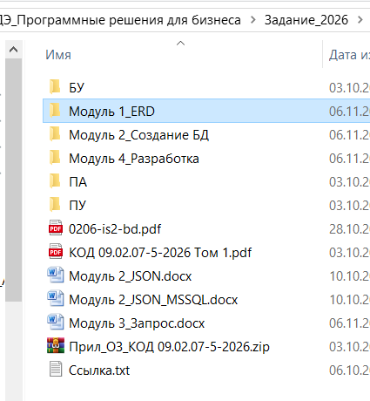
Рисунок 1 – Проработка задания
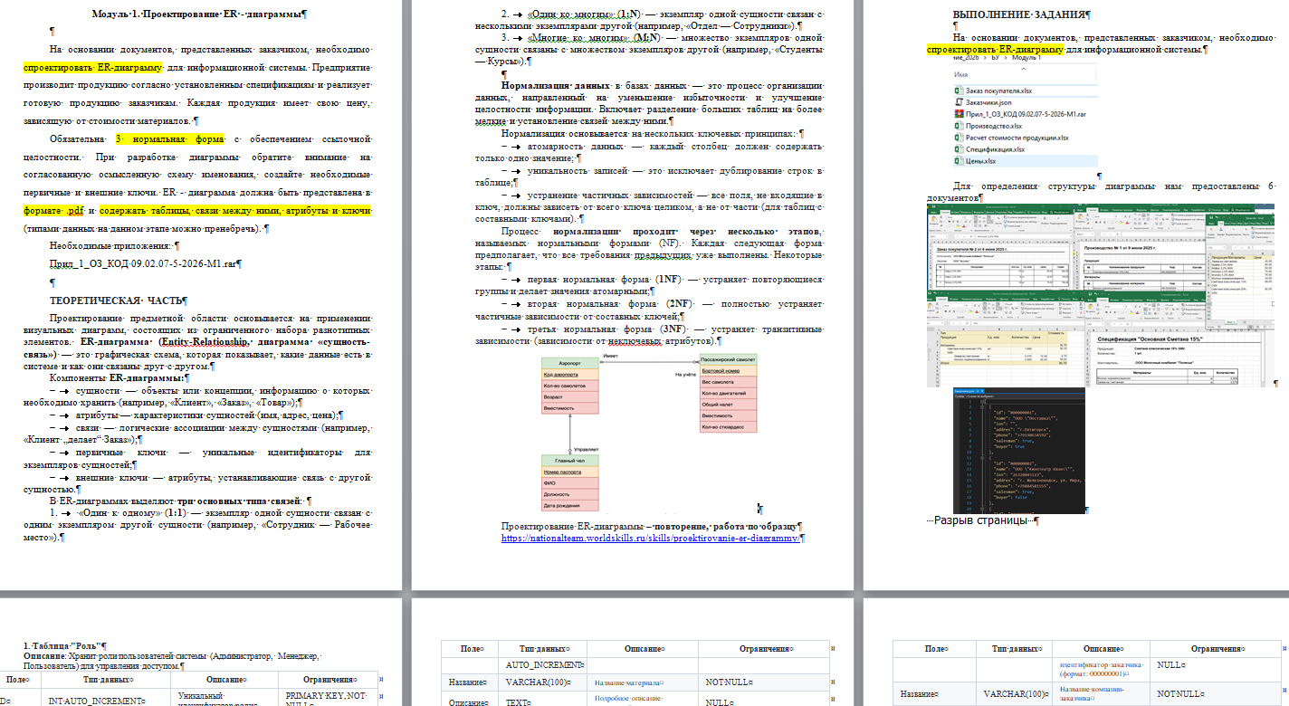
Рисунок 2 – Проработка задания по модулю
При осуществлении интеграции программных модулей освоение многоуровневой стратегии тестирования является для студентов критически важным элементом подготовки. Этот процесс начинается с модульного тестирования, которое служит первоосновой. На данном этапе каждый программный модуль проходит изолированную проверку своей корректности до начала интеграционных работ. Студенты применяют специализированные фреймворки. Этот этап является обязательным минимумом, фундаментом, без которого последующие шаги теряют смысл.
Следующим логическим шагом становится интеграционное тестирование, по праву считающееся ядром всей подготовки. Его цель проверить реальное взаимодействие между двумя или более модулями после их объединения. Например, студенты пишут тестовый сценарий, в котором вызывается метод модуля «Аутентификация». Полученный от него токен затем передается в модуль «Получение данных пользователя», и система проверяет, возвращаются ли в ответ корректные данные пользователя. Для эффективной работы на этом этапе студенты осваивают мощный инструмент использование mock – объектов и заглушек. Эта техника незаменима, когда необходимо протестировать модуль, зависящий от еще не разработанного компонента или внешнего сервиса, такого как база данных или платежный шлюз. Заглушки имитируют поведение этих зависимостей, позволяя параллельно вести разработку и тестирование, не дожидаясь готовности всей системы.
Завершает эту трехуровневую структуру системное тестирование, или end-to-end testing. После того как все модули успешно интегрированы, проводится комплексная проверка работы приложения в целом. Тестирование выполняется в среде, максимально приближенной к экзаменационной, где имитируются реальные условия эксплуатации. Студенты проверяют полные пользовательские сценарии, которые напрямую соответствуют заданиям демонстрационного экзамена, убеждаясь в том, что все компоненты системы слаженно взаимодействуют для достижения конечной цели. Таким образом, этот многослойный подход к тестированию обеспечивает не только надежность кода на каждом этапе, но и формирует у будущих специалистов стройное и профессиональное понимание жизненного цикла разработки программного обеспечения.
Таким образом, подготовка студентов специальности 09.02.07 Информационные системы к демонстрационному экзамену – это длительный, многоэтапный процесс, где интеграция программных модулей является кульминацией. Она становится возможной только при условии прочного фундамента в виде модульного проектирования, безупречного владения инструментами контроля версий и, что самое главное, культуры непрерывного тестирования.

